Piątek 24.04
Spróbuj pomóc astronaucie dolecieć na planetę

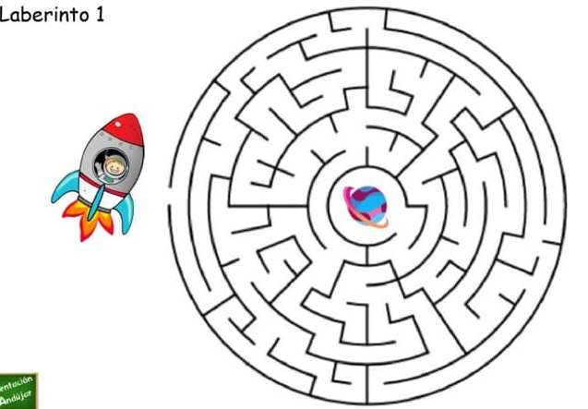

Brawo!
Teraz będzie troszkę trudniej ale wiem, że dasz radę!
Powodzenia

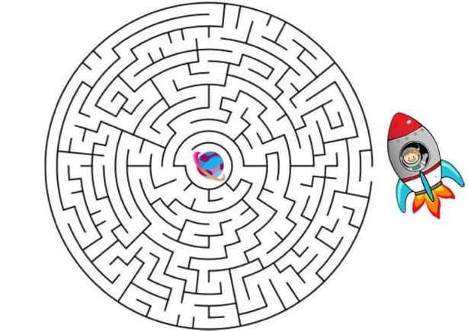

Super! Jestem z Ciebie dumna

